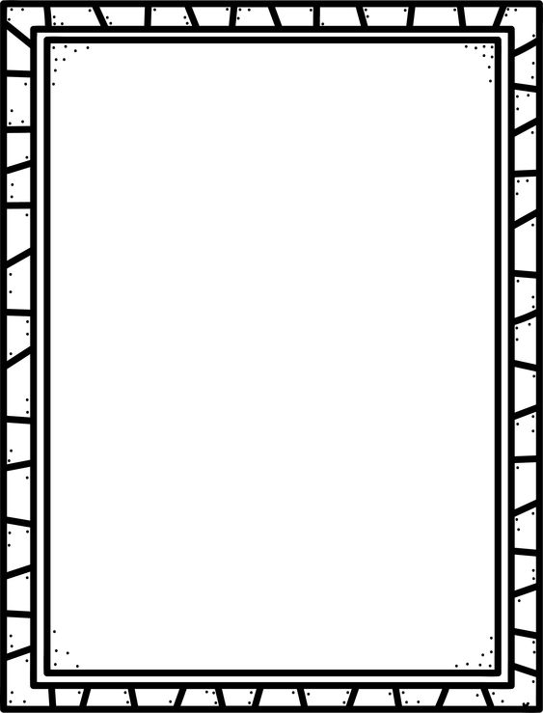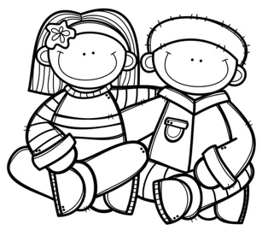JARDÍN DE NIÑOS MIGUEL HIDALGO Y COSTILLA T.M.

Clave: 05DJN0600W

**Plan 2° B**

Maestra Practicante: Mary Carmen Gonzalez Palomares

Total de alumnos: 34 Niños:19 Niñas: 15

Nombre del Profesor(a) Titular: Lidia Irene Cortez Duarte

|  |  |  |  |
| --- | --- | --- | --- |
| **Fecha de aplicación: 20 de Febrero al 3 de Marzo 2023** | | | |
| Campo/Área | OC1 | OC2 | Aprendizaje Esperado |
| Lenguaje y Comunicación | Participación social | Producción e interpretación de una diversidad de textos cotidianos | Interpreta instructivos, cartas, recados y señalamientos. |
| Escribe instructivos, cartas, recados y señalamientos utilizando recursos propios. |



CRONOGRAMA

|  |  |  |  |  |  |
| --- | --- | --- | --- | --- | --- |
| Hora | Lunes 20 | Martes 21 | Miércoles22 | Jueves 23 | Viernes 24 |
| 9:00 AM-  9:15 AM | **Honores** | **Activación** | **Activación** | **Activación** | **Activación** |
| 9:15 AM-  10:00 AM | Saberes previos | La carta | Haz tu carta | Clase de Ed. Física | **C** |
| 10:00 AM-  10:40 AM | Receso | | | | |
| 10:40 AM-  11:10 AM | Portadores de texto | El recado | Haz tu recado | Señalamientos | **T** |
| 11:10 AM-  11:40 AM | Detective | **E** |
| 11:40 AM-  12:00 PM | **Limpieza/Salida** | **Limpieza/Salida** | **Limpieza/Salida** | **Limpieza/Salida** | **Limpieza/Salida** |



|  |  |
| --- | --- |
| **Lunes 20 de Febrero 2023** | |
| Saberes previos | |
| **Inicio:**  Da los buenos días y pasa al patio cívico a realizar los honores a la bandera.  Canta una canción para iniciar el día y por medio del conteo pasa lista  Observa muy bien los portadores de texto que tu maestra te enseña que hay dentro del cofre y comenta acerca de él: ¿ya lo habías visto antes?, ¿lo has utilizado?, ¿dónde lo puedes encontrar?,¿crees que tu puedas realizar uno? Escucha la explicación de cada uno de ellos.  -Responde: ¿sabes que se conmemora el día 19 de febrero? Escucha la explicación  **Desarrollo:**  Identifica las imágenes y selecciona del cofre el portador de texto que consideres se parece a la imagen.  Menciona en qué se parecen y cómo lo usarías.  Registra tus ideas en la tabla del pizarrón (puedes ayudarte de dibujos).  -Realiza la manualidad  **Cierre:**  Observa detenidamente las características de los portadores de texto y guarda los tesoros en el cofre. | Material:  -cofre  -portadores de texto (carta, instructivo, recados y señalamientos)  -imágenes de portadores de texto  -hoja blanca  -Periódico  -pegamento/lápiz |
| Observaciones/Adecuaciones  - | |



|  |  |
| --- | --- |
| **Martes 21 de Febrero 2023** | |
| La carta/recado | |
| **Inicio:**  Pasa al patio a realizar la activación física.  Da los buenos días y pasa lista escribiendo tu nombre en la gallina.  -Vuelve a observar lo que descubriste en el cofre.  Platica acerca de la carta: ¿sabes qué es?, ¿cómo se hacen?, ¿conoces las partes de la carta?  Observa con mucha atención el video La carta  -Observa con atención el video El recado  **Desarrollo:**  -Conviértete en un detective y busca e identifica recortes en el periódico/revista alguno de los portadores de texto, pégalo en tu hoja y escribe su nombre.  Escucha la carta que tu maestra te lee y después identifica las partes de la carta con ayuda de tus compañeros.  **Cierre:**  Realiza tu hoja de trabajo  Realiza con tu equipo un recado que le quieras enviar a tu maestra. | Materiales:  -Video: la carta <https://youtu.be/VuqQMv7Ls2k>  -hoja de trabajo  -carta grupal  -Video: el recado  <https://youtu.be/54DLGW9ROv0> |
| Observaciones/Adecuaciones | |

|  |  |
| --- | --- |
| **Miércoles 22 de Febrero 2023** | |
| Haz tu carta | |
| **Inicio:**  Pasa al patio a realizar la activación física.  Da los buenos días y pasa lista por medio del conteo.  Platica sobre lo que aprendiste ayer.  Responde: ¿alguna vez has realizado alguna carta?, ¿sabes en donde se entregan las cartas?, ¿Quién entrega las caras?  -Platica sobre los recados: ¿qué tienen que llevar?, ¿se escribe mucho en los recados?  **Desarrollo:**  Recuerda las partes de la carta para que puedas escribir una carta a un familiar tuyo (recuerda que si no puedes escribir puedes dibujar lo que quieras comunicarle a tu familiar)  -Recuerda las partes del recado y dicta a tu maestra el recado para que lo escriba en el pizarrón.  **Cierre:**  Realiza la corona del cartero y no olvides poner tu carta dentro del sobre con su estampilla.  -No olvides de firmar tu recado y entregarlo a tu maestra Lidia. | Materiales:  -Hojas  -Lápiz/colores  -sobre para cartas  -Estampilla  -corona de cartero |
| Observaciones/Adecuaciones  - | |

|  |  |
| --- | --- |
| **Jueves 23 de Febrero 2023** | |
| Señalamientos | |
| **Inicio:**  Pasa al patio a realizar la activación física.  Da los buenos días y pasa lista mencionando como te sientes el día de hoy  Conversa acerca de los señalamientos: ¿sabes qué son?, ¿para qué crees que nos sirvan?,¿has visto alguno?, ¿conoces la importancia de los señalamientos viales? ¿qué son?  Observa las imágenes y conversa acerca de ellas… ¿dónde haz visto estos señalamientos?, ¿qué crees que nos indiquen?  **Desarrollo:**  Observa el video de señales de tránsito.  Escucha la explicación sobre los señalamientos.  Ilumina del color que corresponde a la señal de tránsito.  **Cierre:** | Materiales:  -señalamientos viales  -hoja de trabajo  -colores  -carro  -video  <https://youtu.be/FubYU-Ip2ag> |
| Observaciones/Adecuaciones  - Tarea: Traer un recorte de un instructivo para el lunes | |



CRONOGRAMA

|  |  |  |  |  |  |
| --- | --- | --- | --- | --- | --- |
| Hora | Lunes 27 | Martes 28 | Miércoles 1 | Jueves 2 | Viernes 3 |
| 9:00 AM-  9:15 AM | **Honores** | **Activación** | **Activación** | **Activación** | **Activación** |
| 9:15 AM-  10:00 AM | Explicación | Explicación | Tu instructivo | Clase de Ed. Física | Clase de música |
| 10:00 AM-  10:40 AM | Receso | | | | |
| 10:40 AM-  11:10 AM | Licencia | Instructivo | Chef | Instructivo |  |
| 11:10 AM-  11:40 AM | Señalamientos | Estofado de puntos |  |
| 11:40 AM-  12:00 PM | **Limpieza/Salida** | **Limpieza/Salida** | **Limpieza/Salida** | **Limpieza/Salida** | **Limpieza/Salida** |



|  |  |
| --- | --- |
| **Lunes 27de Febrero 2023** | |
| Instructivo | |
| **Inicio:**  Pasa al patio a realizar los honores a la bandera.  Da los buenos días y pasa lista con ayuda de la gallina.  Recuerda de lo que hablaste la semana pasada: ¿cuáles señalamientos recuerdas?, ¿los viste para llegar al jardín?  **Desarrollo:**  Crea un señalamiento con tus compañeros que puedan utilizar dentro del jardín para evitar accidentes.  Sigue las instrucciones del instructivo para que realices tu licencia y puedas manejar.  **Cierre:**  Recorre el jardín y selecciona donde lo podrías pegar para que lo vean el resto de tus compañeros.  Ahora que tienes tu licencia y tu carro, ve al patio y circula por las calles, pero siempre respetando las señales de tránsito. | Materiales:  -instructivo para licencia  -señalamientos viales  -hoja  -colores |
| Observaciones/Adecuaciones  - | |



|  |  |
| --- | --- |
| **Martes 28 de Febrero 2023** | |
| instructivo | |
| **Inicio:**  Pasa al patio a realizar la activación física.  Da los buenos días y pasa lista mencionando como te sientes el día de hoy  Recuerda lo que hiciste el día de ayer y habla acerca del siguiente tesoro del cofre (instructivo).  Responde: ¿Sabes que es un instructivo?, ¿Alguna vez haz seguido los pasos de algún instructivo?, ¿En dónde se pueden encontrar los instructivos?  Escucha explicación del instructivo, recolecta ideas de los instructivos.  **Desarrollo:**  Compara los recortes de tus compañeros y menciona que tienen en común. Pide a tu maestra que te ayude a registrar tus ideas  Observa el instructivo que se encuentra en el pizarrón y sigue los pasos que te llevará a hacer el estofado de puntos.  **Cierre:**  Comenta cómo te pareció la actividad: ¿te gustó?,¿qué paso se te complicó más? | Materiales:  -instructivo (estofado de puntos)  -platos  -colores  -recortes de instructivos  - |
| Observaciones/Adecuaciones  -Tarea: traer 10 galletas marías | |

|  |  |
| --- | --- |
| **Miércoles 1 de Marzo 2023** | |
| Chef por un día | |
| **Inicio:**  Pasa al patio a realizar la activación física.  Da los buenos días y pasa lista mencionando como te sientes el día de hoy.  Platica sobre los ingredientes que trajiste hoy al jardín: ¿qué crees que vayas a hacer?  Conviértete en chef por un día y realiza tu gorro de chef  **Desarrollo:**  Construye con ayuda de tus compañeros su receta para que puedan seguir los pasos y no equivocarse.  Pide a tu maestra que lo escriba en el pizarrón  **Cierre:**  Sigan los pasos y elaboren sus trufas de galletas maría.  No olvides limpiar tu lugar de trabajo cuando hayas finalizado. | Materiales:  -galletas marías  -lechera  -capacillos  -nuez, almendras |
| Observaciones/Adecuaciones  -Tarea: traer una botella pequeña y 2 globos | |

|  |  |
| --- | --- |
| **Jueves 2 de Marzo 2023** | |
| Pelota antiestrés | |
| **Inicio:**  Pasa al patio a realizar la activación física.  Da los buenos días y pasa lista por medio de conteo.  Conversa sobre lo que realizaste durante la semana.  Escucha la explicación sobre cómo te organizarás con tus compañeros  **Desarrollo:**  Sigue las instrucciones que tienes en el pizarrón para realizar tu pelota antiestrés.  1.rellena la botella con bolitas de hidrogel  2.coloca la boquilla del globo en la boquilla de la botella  3.Vacía las bolitas de hidrogel de la botella al globo, ya lleno retira el globo, quita el exceso de aire y haz un nudo.  **Cierre:**  Comenta que te pareció la actividad: ¿se te hicieron fáciles los pasos?,¿cuál se te complicó más? | Materiales:  -botella pequeña  -bolitas de hidrogel  -globo |
| Observaciones/Adecuaciones  - | |



|  |  |
| --- | --- |
| **Viernes 3 de Marzo 2023** | |
| I | |
| **Inicio:**  **Desarrollo:**  **Cierre:** | Materiales:  - |
| Observaciones/Adecuaciones  - | |



JARDÍN DE NIÑOS MIGUEL HIDALGO Y COSTILLA T.M.

Clave: 05DJN0600W

**Plan 2° B**

Maestra Practicante: Mary Carmen Gonzalez Palomares

Total de alumnos: 34 Niños:19 Niñas: 15

Nombre del Profesor(a) Titular: Lidia Irene Cortez Duarte

|  |  |  |  |
| --- | --- | --- | --- |
| **Fecha de aplicación: 6 al 10 de Marzo 2023** | | | |
| Campo/Área | OC1 | OC2 | Aprendizaje Esperado |
| Pensamiento Matemático | Número, Álgebra y Variación | Número | Resuelve problemas a través del conteo y con acciones sobre las colecciones. |



CRONOGRAMA

|  |  |  |  |  |  |
| --- | --- | --- | --- | --- | --- |
| Hora | Lunes 6 | Martes 7 | Miércoles 8 | Jueves 9 | Viernes 10 |
| 9:00 AM-  9:15 AM | **Honores** | **Activación** | **Activación** | **Activación** | **Activación** |
| 9:15 AM-  10:00 AM | Saberes previos | Mi álbum |  | Clase de Ed. Física | Clase de música |
| 10:00 AM-  10:40 AM | Receso | | | | |
| 10:40 AM-  11:10 AM | Diseña | Dulcería |  | Pulsera |  |
| 11:10 AM-  11:40 AM | Contar |  |
| 11:40 AM-  12:00 PM | **Limpieza/Salida** | **Limpieza/Salida** | **Limpieza/Salida** | **Limpieza/Salida** | **Limpieza/Salida** |



|  |  |
| --- | --- |
| **Lunes 6 de Marzo 2023** | |
| I | |
| **Inicio:**  Pasa al patio a realizar los honores a la bandera.  Da los buenos días y pasa lista por medio del conteo  Recuerda lo que viste de los señalamientos.  Responde: ¿hasta qué número sabes contar?  **Desarrollo:**  Observa los fragmentos de carretera. Con tu equipo recórtalos y pégalos diseñando su propia carretera.  -Vuelve a observar tu carretera y ahora colorea en tu hoja los cuadros según corresponda la cantidad de elementos que observas en tu lámina.  **Cierre:**  No olvides recortar y pegar los señalamientos dentro de su carretera.  Revisa con tu equipo si son correctos los cuadros que coloreaste | Materiales:  -cartulina  -hoja de trabajo  -pegamento  -imágenes de señalamientos |
| Observaciones/Adecuaciones  - | |



|  |  |
| --- | --- |
| **Martes 7 de Marzo 2023** | |
| I | |
| **Inicio:**  Pasa al patio a realizar la activación física.  Da los buenos días y pasa lista con ayuda de la gallina.  Analiza la página 12 del libro Mi álbum: ¿qué observas?, ¿son muchos o pocos?  -Observa la máquina de dulces y de manera grupal cuenta los que tiene adentro.  **Desarrollo:**  Escucha las preguntas que tu maestra te dice y anota tu respuesta en la hoja, pero no la digas a tus compañeros.  -¿cuántos carritos puedes encontrar?, ¿cuántas canicas hay?  - Dibuja los dulces que faltan de acuerdo con los dados para que cada niño pueda tener dulces  **Cierre:**  Revisa tus respuestas de manera grupal, coloca una carita feliz si acertaste o si te equivocaste corrige tu respuesta | Materiales:  -Página 12 libro Mi álbum  -Hoja blanca  -lápiz /colores  -Máquina de dulces  -dado  -hoja de trabajo |
| Observaciones/Adecuaciones  - | |

|  |  |
| --- | --- |
| **Miércoles 8 de Marzo 2023** | |
| Florería | |
| **Inicio:**  Pasa al patio a realizar la activación física.  Da los buenos días y pasa lista mencionando que desayunaste el día de hoy.  Responde lo siguiente: ¿Qué trabajamos el día anterior?, ¿Qué se festejó el día de ayer?, ¿Recuerdas hasta que número sabias contar?  **Desarrollo:**  -Escucha con atención las siguientes historias de problemas y de manera grupal ayúdale a tu maestra a resolverlo.  Se plantearán diversos problemas ejemplo: Juan quiere regalar 5 flores a su mamá, pero solo tiene 2 ¿Cuantas le faltan?, María quiere tener 3 muñecas, pero solo tiene 1 ¿cuántas muñecas le faltan?  **Cierre:**  -Registra los datos en tu hoja de trabajo, por ejemplo, dibujando y coloreando las flores que le faltan al regalo.  -Comenta lo que se aprendió en el día y que le gustó más. | Materiales:  -dados  -flores  -hoja de trabajo |
| Observaciones/Adecuaciones  -Tarea: traer una cajita de froot loops | |

|  |  |
| --- | --- |
| **Jueves 9 de Marzo 2023** | |
| pulsera | |
| **Inicio:**  Da los buenos días y sal al patio a realizar la activación física  Pasa lista por medio del conteo  -Responde lo siguiente:  ¿Qué hemos estado trabajando estos días? ¿Qué podemos contar? ¿Qué hemos contado? ¿Hasta qué número ya puedes contar?  **Desarrollo:**  Enseguida se colocarán cereales frut loops para realizar el conteo y clasificación de colores.  -Observa los cereales frut loops y separa según los colores que veas, después cuenta cuantos hay de cada color de cereales y registralo en tu hoja.  -Realiza una pulsera con los cereales y cuenta cuantos cereales llevara tu pulsera.  Pregunta a tus compañeros ¿cuántos cereales lleva su pulsera?  Taller de Pulsera de Frut loop   1. Selecciona los colores que mas te gusten de los Frut loops 2. Toma tu trozo de estambre, el cual será tu pulsera 3. Coloca con cuidado los frut loops en el estambre 4. Con ayuda de un compañero o con tu maestra hazle un nudo para unir el estambre y quede en forma de pulsera 5. Ponte la pulsera y pruebala   **Cierre:**  Completa la hoja de trabajo para retomar lo que se vio en la semana sobre el conteo.  -Se realizará una retroalimentación de lo realizado por medio de diversas situaciones y cuestionamientos. | Materiales:  -froot loops  -estambre  -lápiz  -hoja |
| Observaciones/Adecuaciones  - | |



|  |  |
| --- | --- |
| **Viernes 10 de Marzo 2023** | |
| I | |
| **Inicio:**  **Desarrollo:**  **Cierre:** | Materiales:  - |
| Observaciones/Adecuaciones  - | |

**_________________________________________ __________________________________________**

**Estudiante normalista Maestra titular: Lidia Irene Cortes**

__________________________________________________

**Maestra: Elena Monserrat Gamez Cepeda**



Rúbricas

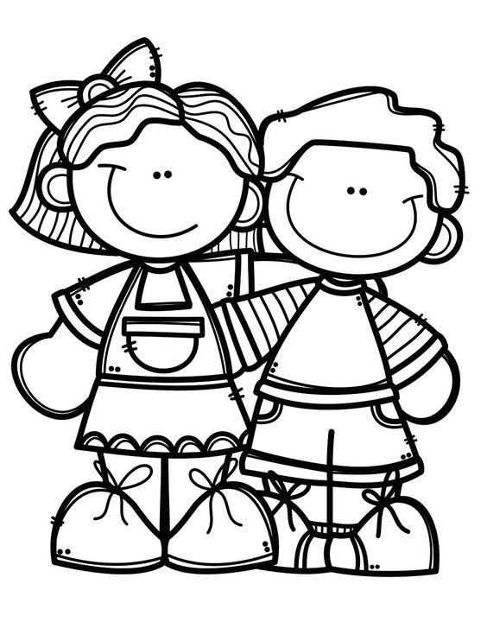

|  |  |  |  |
| --- | --- | --- | --- |
| Campo De Formación Académica: Lenguaje y Comunicación | | | |
| Aprendizaje Esperado: Interpreta instructivos, cartas, recados y señalamientos. | | | |
| Nivel de desempeño | | | |
| Sobresaliente | Satisfactorio | Básico | Insuficiente |
| Interpreta cartas, recados, instructivos y señalamientos conociendo su funcionalidad | Interpreta cartas, recados, instructivos y señalamientos utilizando el lenguaje que conoce | Se le dificulta interpretar cartas, recados y señalamientos | No logra interpretar cartas, recados y/o señalamientos. |
| Observaciones: | | | |

|  |  |  |  |
| --- | --- | --- | --- |
| Campo De Formación Académica: Lenguaje y Comunicación | | | |
| Aprendizaje Esperado: Escribe instructivos, cartas, recados y señalamientos utilizando recursos propios. | | | |
| Nivel de desempeño | | | |
| Sobresaliente | Satisfactorio | Básico | Insuficiente |
| Hace uso de lo que sabe para escribir instructivos, cartas, recados y señalamientos con recursos propios. Atendiendo las características de cada uno de ellos. | Escribe cartas, recados, instructivos o señalamientos. Aunque no atiende las características de cada uno de ellos. | Logra escribir cartas, instructivos, recados y señalamientos sin tomar en cuenta sus características. | No logra escribir cartas, instructivos, recados o señalamientos. |
| Observaciones: | | | |

|  |  |  |  |
| --- | --- | --- | --- |
| Campo De Formación Académica: Lenguaje y Comunicación | | | |
| Aprendizaje Esperado: Resuelve problemas a través del conteo y con acciones sobre las colecciones. | | | |
| Nivel de desempeño | | | |
| Sobresaliente | Satisfactorio | Básico | Insuficiente |
| Resuelve problemas a través del conteo y con acciones sobre las colecciones contando colecciones mayores | Resuelve problemas a través del conteo y con acciones sobre las colecciones | Con ayuda logra resolver problemas a través del conteo con acciones sobre las colecciones | Muestra dificultad para resolver problemas a través del conteo y con acciones sobre las colecciones. |
| Observaciones: | | | |